2024年“汉语桥”世界中学生中文比赛
全俄总决赛知识问答--填空题题库（50道）
中文知识
- 请完整地说出下列成语： （ ）花八门 。
答案：五
- “学”字有（ ）画？请你数一数。
答案：8
- “四面八方”里的“四面”指的是（ ）。
答案：东南西北
- A：你的篮球打得好，露一手吧
B：没问题.“露一手”的意思是（ ）
答案：展示才能
- 在很多中国传统年画中都能看到（ ），它寓意生活富足，每年都有很多余粮和财富。
答案：鱼
- “他真爱讲话，一讲就滔滔（ ）”。
答案： 不绝
- 在比喻办事中途退缩的时候常说打（ ）鼓。
答案：退堂
- 汉语中常把被雨淋湿的人比作（ ）。
答案：落汤鸡
- 形容一个人爱丢东西是说他（ ）。
答案：丢三落四
- “谁知盘中餐”的下一句是（ ）。
答案：粒粒皆辛苦
- 成语（ ）的意思是“不以向地位比自己低、知识比自己少的人请教为可耻”。
答案：不耻下问
- “桃李满天下”中的“桃李”是指（ ）？
答案：学生
- 汉字“区”有四笔，最后一笔是（ ）？
答案：竖折
- 《平凡的世界》这本小说写得太好了，我以前看过，前些天我（ ）看了一遍，以后有时间想（ ）看一遍。
答案：又、再
- “这篇作文根本就是文不对题，难怪分数那么低。”这句话中，“难怪”的意思是（ ）？
答案：怪不得
- 当代中国，孩子出生一个月后，家人招待亲友的酒席叫（ ）。
答案：满月酒
- 汉语的数字很奇妙，很多成语中都含有数字，看下图分别是什么成语？
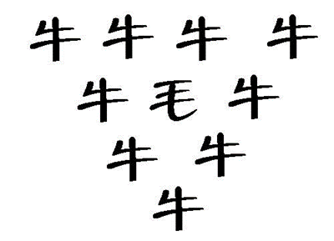
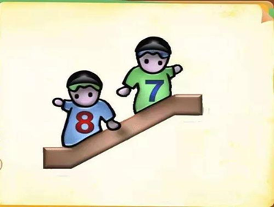
答案：七上八下、九牛一毛
- 中国有句古话：“不撞（ ）不回头”，比喻某人行为固执，听不进去不同的意见。
答案：南墙
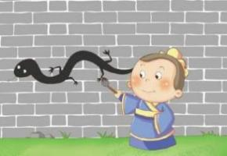
- 这幅图表示的是成语（ ），意思是添加多余的东西。

答案：画蛇添足

中华文化常识
- 西汉外交家（ ）两次出使西域，开辟了中国连接西亚、欧洲的“丝绸之路”。
答案：张骞
- 中国著名的秦始皇兵马俑是在（ ）。
答案：西安
- 赏月、吃月饼是（ ）节的习俗习惯。
答案：中秋
- 在中国过（ ）节的时候，人们会吃粽子。
答案：端午
- 中国老人过生日时，水果一般用（ ）。
答案：桃子
- 琴、棋、书、画可体现个人的文化素养。其中的“棋”通常是指（ ）。
答案：围棋
- 唐朝出现了中国历史上唯一一位女皇帝，她是（ ）。
答案：武则天
- 紫禁城指的是（ ）。
答案：故宫
- 与下图相对应的神话传说是（ ）。
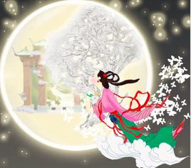
答案：嫦娥奔月
- 下面图片里的舞蹈是中国北方广为流传的民间舞蹈形式，这种舞蹈的名字是（ ）。
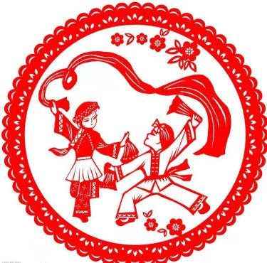
答案：扭秧歌
- 中国人过生日有许多讲究，其中之一是生日当天一般会吃（ ）。
答案：长寿面/面条

国情知识
- 中华人民共和国的国歌是《 》。
答案：义勇军进行曲
- 中国拥有众多历史文化名城。（ ）曾是13个王朝的首都。
答案：西安
- 中国山东的______是风筝的发祥地，被世界各国人民称为风筝的故乡。
答案：潍坊
- 位于河南省的嵩山少林寺因（ ）而名扬海内外。
答案：功夫
- 中国拥有56个民族，其中（ ）族是人口最多的少数民族。答案：壮
- 著名的西湖是在（ ）。
答案：杭州
- 中国的“天府之国”是指（ ）。
答案：四川
- 中国海拔最高的省级行政区是（ ）
答案：西藏自治区
- 中国的公安报警电话是（ ）。
答案：110

中国文学艺术
- （ ）是中国著名画家，他擅长画的动物是虾。
答案：齐白石
- 中国著名画家徐悲鸿，他擅长画的动物是（ ）。
答案：马
- 中国药学著作《本草纲目》的作者是（ ）。
答案：李时珍
- “举头望明月，低头思故乡”这首诗的作者是（ ）。
答案：李白
- “但愿人长久，千里共婵娟”出自于（ ）的词。
答案：苏轼
- “己所不欲，勿施于人。”出自（ ）。
答案：《论语》

中国教育科技与生态环境
- （ ）是中国长度最长、水量最丰富、流域面积最广的河流。
答案：长江
- 第一位获诺贝尔文学奖的中国作家是（ ）。
答案：莫言
- 位于青藏高原的（ ），是世界最高峰。
答案：珠穆朗玛峰
- 中国地势（ ），地形以山地为主。
答案：西高东低
- 从1405年起，明代航海家郑和曾率领船队先后（ ）下西洋，最远到达非洲东海岸和红海沿岸。
答案：七次

